Programa de Ventas

Algoritmos y Estructura de Datos

Campos Ore, Hernán Joel

Segundo Ciclo

-Marco Antonio Villarruel Carrión

-Gianfranco Barrera Chávez

-Robinho

-Ricardo

-Justin

-Ian

1. **Introducción**

1.1 Breve Descripción del Proyecto.

1. **Justificación**

2.1 Desarrollar tareas de venta.

2.2 Protección de uso por usuario.

1. **Objetivos**

3.1 Registro, modificación y eliminación de clientes.

3.2 Agregar, modificar y eliminar productos.

3.3 Mejorar el rendimiento al ejecutar ventas.

3.4 Limitar el uso para solo el personal autorizado.

1. **Definición**

4.1 Archivo.

4.2 Mantenimiento.

4.3 Ventas.

4.4 Almacén.

4.5 Reportes.

1. **Conclusiones**
2. **Recomendaciones**
3. **Glosario**

7.1 M. Cliente.

7.2 M. Producto.

1. **Bibliografía**

1. Introducción

1.1 El Programa que hemos creado, ha sido diseñado para el uso de los empleados cuya función es agregar, modificar y consultar la información de clientes, productos, reportes de venta y ver el estado del almacén de los productos para ver si exceden la cantidad mínima o máxima de productos almacenados.

**2. Justificación**

**2.1** Este proyecto que hemos desarrollado ayuda a mejorar la eficiencia al desarrollar tareas de venta como:  
-Facilitar añadir a nuevos clientes al sistema de venta con un código autogenerado o eliminar antiguos clientes, modificar los datos de los mismos, consultar los datos de un cliente mediante el código de este mismo.

-Lograr añadir con éxito nuevos productos con un código autogenerado, agregar información como su precio, la cantidad ingresada, el stock que hay actualmente, el stock mínimo para hacer un re stock del producto y el stock máximo para la cantidad total de productos que pueden haber de un mismo tipo.

-Efectuar las ventas de los productos ingresados a los clientes registrados validando que los productos a vender estén disponibles en precio, cantidad y stock mínimo para poder realizar la venta de dicho producto e iniciar una llamada de re stock del producto.

-Ver el almacenado total de los productos que hay actualmente ingresados al sistema tanto como su código de producto, nombre, cantidad y stock mínimo y máximo.

**2.2** Además cuenta con un inicio de sesión con un usuario y contraseña previamente registrados para poder ingresar a estas funciones y así aumentar la seguridad a la hora de efectuar las ventas y/o modificar la data de los clientes y productos.

**3. Objetivos**

3.1 Reducir el tiempo para que un cliente nuevo se registre.

3.2 Reducir el tiempo al contabilizar los productos existentes y añadir nuevos o eliminarlos del almacén.

3.3 Maximizar la eficacia a la hora de ejecutar las ventas.

3.4 Proteger las funciones de cliente, producto, venta y almacén mediante el uso de un usuario.

4. Definición

La ventana principal del proyecto lleva consigo un menú con 5 cajas de dialogo para las funciones:

4.1 archivo: lleva consigo las opciones para “Cerrar Sesión” y “Salir” del programa que al utilizarlas mandarán un mensaje de confirmación para saber si la acción a realizar es la deseada por el usuario.

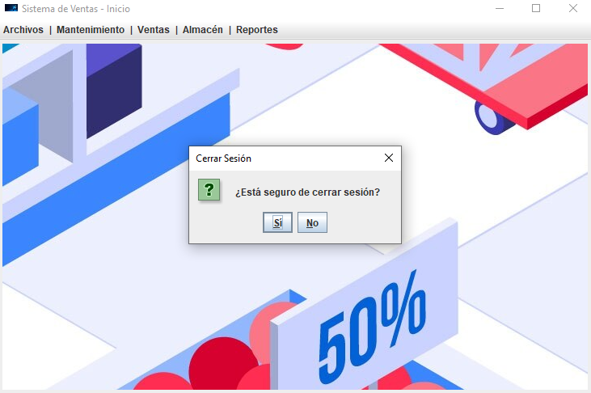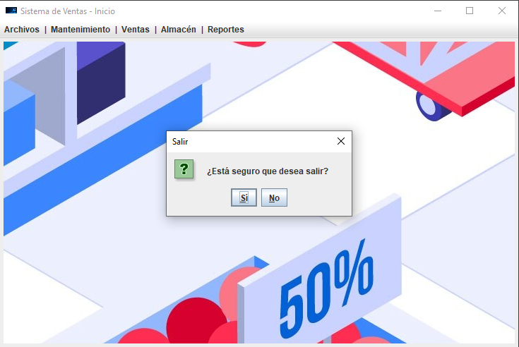

4.2 Mantenimiento: contiene dos opciones para entrar al “Mantenimiento del Cliente (M. Cliente)” que lleva consigo funciones para agregar clientes, modificarlos, consultar o eliminar los clientes existentes y para mostrar una lista general de los mismos; y al entrar a la opción “Mantenimiento del Producto (M. Producto)” podremos utilizar las funciones de agregar producto, modificar producto, consultar producto existente mediante el código de producto, eliminar productos existentes mediante el código de producto y consultar los productos que hay ingresados en el sistema de venta.

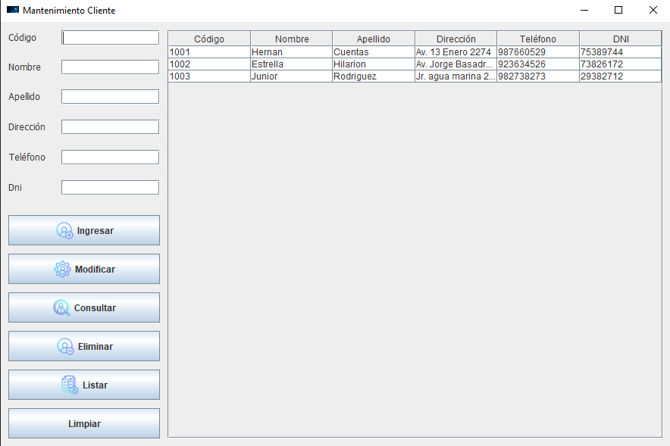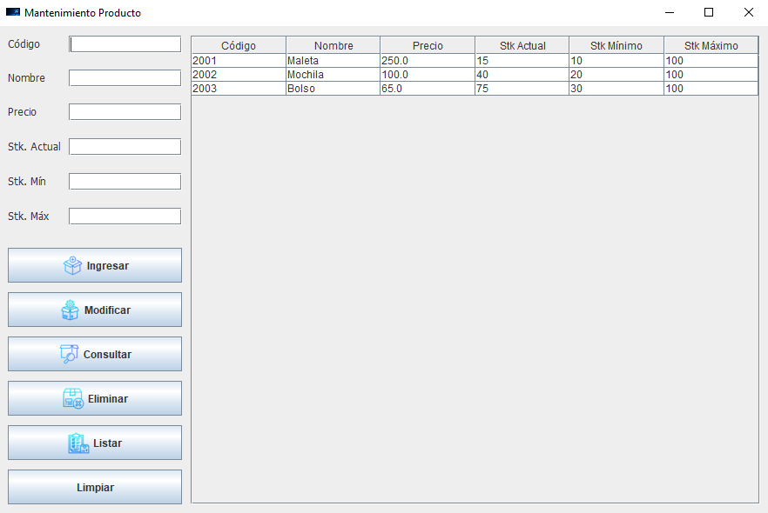

4.3 Ventas: contiene una opción para poder realizar las ventas ingresando el código del cliente, código del producto y cantidad del producto de lo cual se descontará del stock actual según el código de producto y la cantidad solicitada del mismo para poder tener un almacén actualizado al efectuar las ventas y guardará el reporte de dicha venta con la información del cliente mediante el código de cliente ingresado y el precio del producto descontando IGV, el importe subtotal la cantidad solicitada y el precio total.

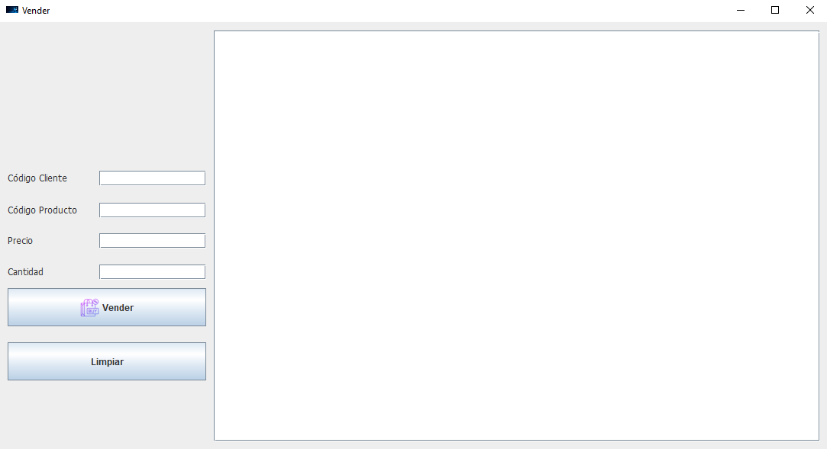

4.4 Almacén: contiene una opción para poder ver el total de productos existentes en el sistema, ver el código, nombre, precio, cantidad actual y el stock mínimo y máximo de dichos productos.

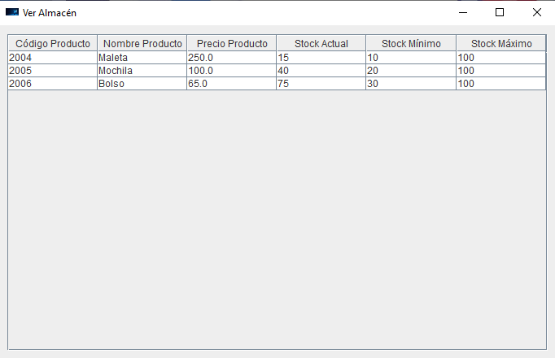

4.5 Reportes: contiene dos opciones para poder “Ver Reportes” creados a partir la otra opción de “Crear Reportes” nuevos para poder hacer un seguimiento de las ventas que se han realizado hasta la fecha.

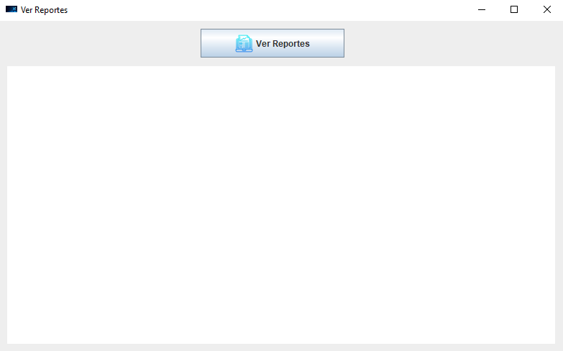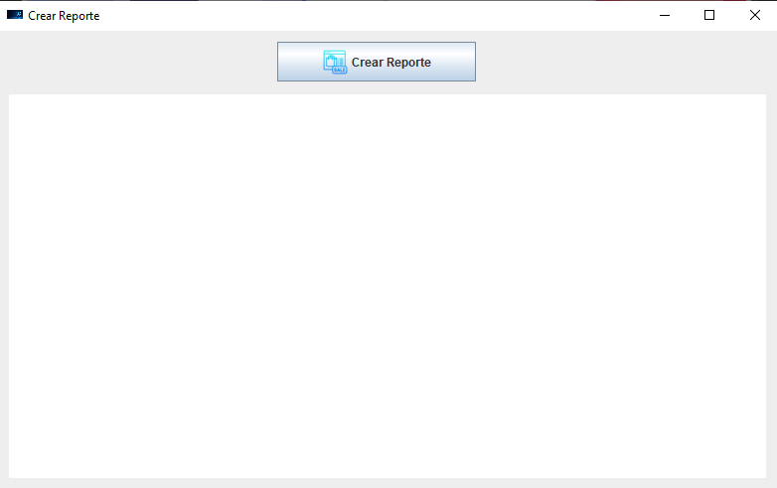

5. Conclusiones

5.1 El proyecto aumentará el rendimiento de los empleados a la hora de hacer las ventas.

5.2 El proyecto hará seguimiento de las ventas realizadas hasta la fecha.

5.3 El proyecto aumentará la eficacia a la hora de contabilizar los productos de venta.

**6. Recomendaciones**

6.1 Agilizar los procesos para una mejor experiencia usando el programa.

6.2 Proteger la información ingresada al sistema de ventas.

7. Glosario

7.1 M. Cliente: se refiere a Mantenimiento del Cliente.

7.2 M. Producto: se refiere a Mantenimiento del Producto.

8. Bibliografía

8.1 Revisión de la página PERU-VENTAS.